Консультация для родителей «Дорожные знаки для детей»

Воспитатель: Бочкарева И.Ю.

Как только ваш малыш начнет ходить дальше, чем детская площадка возле дома, то он непременно заметит дорожные знаки. Самыми часто встречаемыми знаками для детей становятся: «Пешеходный переход», «Дети», «Место остановки трамвая», «Место остановки автобуса», «Въезд запрещен». Любознательный ребенок увидит и другие знаки, ведь приходится иногда и путешествовать с папой или мамой.

Дети, которые еще не умеют читать, не будут обращать внимание на надписи на стендерах или витринах, а вот простые и яркие знаки дорожного движения обязательно привлекут их внимание.

Дорожным знакам нужно учить ребенка с раннего возраста. С какого? Да с тех самых пор как малыш станет переходить с вами дорогу или ездить на авто. Почему бы не рассказать ребенку о том, что такое «Зебра» и почему возле нее стоит красивый знак человечка, шагающего по полоскам. К тому возрасту, как ребенок начнет ходить в детский сад и в первый класс, он уже будет знать самые основные дорожные знаки.

Дорожные знаки

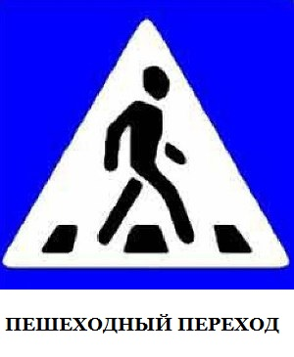

**«Пешеходный переход»** - это информационно-указательный знак.

Он указывает на место наземного перехода проезжей части улицы. Устанавливается такой знак возле специальной разметки для пешеходов - «зебры».

Обратите внимание ребенка, что есть еще один такой же знак, но треугольный. Он предупреждающий (треугольный) знак, который также называется «Пешеходный переход». Он не обозначает место перехода для пешеходов, а предупреждает водителя о приближении к переходу.

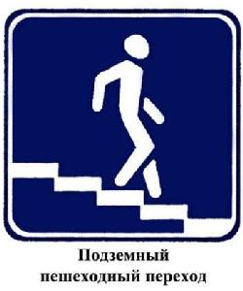

«Подземный пешеходный переход» - это информационно-указательный знак. Этот знак указывает на место подземного перехода проезжей части улицы. Устанавливается возле входа в переход.

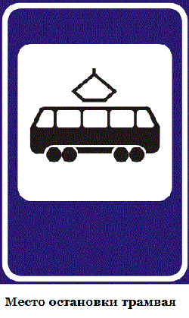**«Место остановки трамвая»** - это также информационно-указательный знак. Он информирует и указывает нам на то, что в этом месте останавливается общественный транспорт.   
  
Устанавливается этот знак вплотную к посадочной площадке - месту ожидания транспорта для пассажиров.

Родителям следует объяснить ребенку, что этот дорожный знак, также как и предыдущий, важен как для пешеходов, так и для водителей.

Пешеход по нему сориентируется, где находится остановка, а водитель будет внимателен, потому что на остановках могут быть люди (и особенно дети).

Рассказывая об этом знаке, обязательно повторите ребенку, как следует вести себя малышам на остановке (нельзя бегать, выскакивать на проезжую часть).

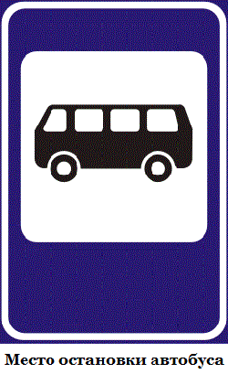**«Место остановки автобуса»** - это также информационно-указательный знак. Он информирует и указывает нам на то, что в этом месте останавливается автобус.   
  
Устанавливается этот знак вплотную к посадочной площадке - месту ожидания транспорта для пассажиров.

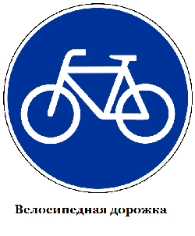**«Велосипедная дорожка»** -  это предписывающий знак. Разрешает движение только на велосипедах и мопедах. Другим видам транспорта заезжать на нее не разрешается. По велосипедной дорожке могут двигаться и пешеходы, если нет тротуара или пешеходной дорожки.

Если ваш ребенок уже умеет кататься на велосипеде, то вам следует объяснить ему, что ездить он может на своем велосипеде только во дворе дома. И там, где есть вот такой знак.

Велодорожки созданы специально для велосипедистов.

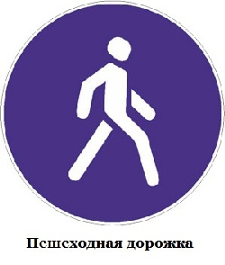

**«Пешеходная дорожка»** - предписывающий знак. Иногда на улицах устраивают такую специальную дорожку, предназначенную только для пешеходов.

На этой дорожке надо соблюдать общие правила поведения для пешеходов: придерживаться правой стороны; не мешать другим пешеходам.

Детям следует объяснить, что нельзя устраивать игры на пешеходной дорожке, кататься на санках. Ездить на велосипеде по пешеходной дорожке тоже запрещено.

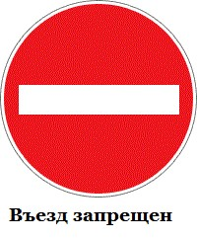

**«Въезд запрещен»** - это запрещающий знак. Все запрещающие знаки красные.

Этот знак запрещает въезд любых транспортных средств, в том числе и велосипедов, на участок дороги, перед которым он установлен.

Действие его не распространяется лишь на общественный транспорт, маршруты которого проходят по данному участку. Велосипедист, увидев этот знак, должен сойти с велосипеда и вести его по тротуару, соблюдая правила движения пешеходов.

Напомните ребенку, что если он сам везет свой велосипед, а не едет на нем, то он считается пешеходом.

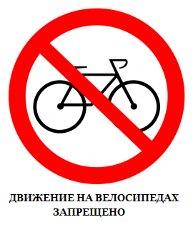

**«Движение на велосипедах запрещено»** - еще один запрещающий знак.   
Этот знак запрещает движение на велосипедах и мопедах. Устанавливается он в местах, где двигаться на велосипеде может быть опасно.

Обычно этот знак помещают на улицах с большим движением транспорта.

Следует помнить, что на автомагистралях езда на велосипеде запрещена, даже если не стоит запрещающий знак.

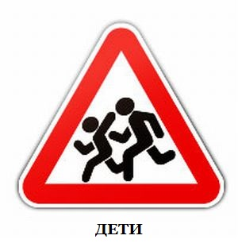

**«Дети»** - предупреждающий знак.

Этот знак предупреждает водителя о возможном появлении детей на дороге. Устанавливается он вблизи детского учреждения, например, школы, оздоровительного лагеря, игровой площадки.

Но родители должны предупредить ребенка, что этот знак не означает место для перехода дороги детьми! Поэтому ребенок-пешеход должен переходить улицу в том месте, где пешеходный переход разрешен и есть соответствующий знак.

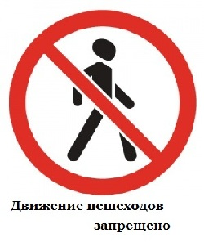

**«Движение пешеходов запрещено»** - запрещающий знак.

Этот знак запрещает передвижение пешеходов. Устанавливается он в местах, где двигаться пешком может быть опасно.

Этот знак часто используют для временного ограничения движения пешеходов, например, на время проведения дорожных работ или ремонта фасадов домов.

Следует помнить, что на автомагистралях и проезжей части дорог движение пешеходов запрещено всегда, даже если не установлен запрещающий знак.

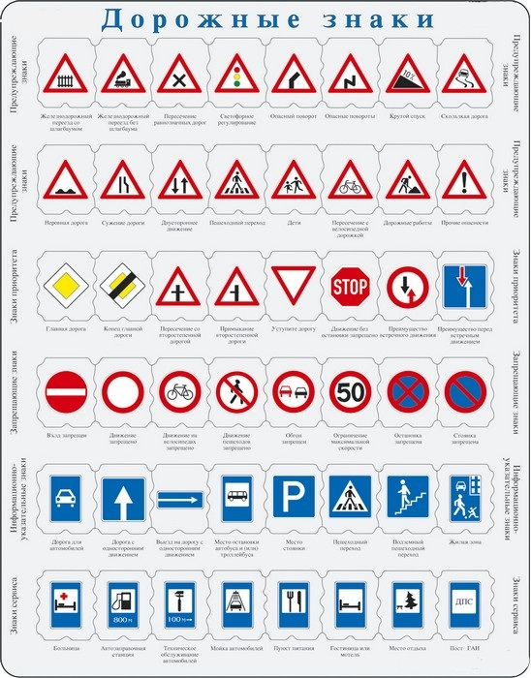

**Дорожные знаки для дошкольников соблюдайте правила дорожного движения!**

|  |  |
| --- | --- |
|  |  |

|  |  |  |  |
| --- | --- | --- | --- |
| |  |  |  | | --- | --- | --- | | |  |  | | --- | --- | |  |  | |   http://edu.znate.ru/tw_files2/urls_9/64/d-63622/img0.jpg  **Дорожные знаки для ДОШКОЛЬНИКОВ**  **Соблюдайте правила дорожного движения!**  http://edu.znate.ru/tw_files2/urls_9/64/d-63622/img1.jpg  **Светофор**  http://edu.znate.ru/tw_files2/urls_9/64/d-63622/img2.jpg  http://edu.znate.ru/tw_files2/urls_9/64/d-63622/img3.jpg  **Какой знак?**  http://edu.znate.ru/tw_files2/urls_9/64/d-63622/img4.jpg  **1. Предупреждающие знаки**  http://edu.znate.ru/tw_files2/urls_9/64/d-63622/img5.jpg  http://edu.znate.ru/tw_files2/urls_9/64/d-63622/img6.jpg  **2. Знаки приоритета**  http://edu.znate.ru/tw_files2/urls_9/64/d-63622/img7.jpg  http://edu.znate.ru/tw_files2/urls_9/64/d-63622/img8.jpg  **3. Запрещающие знаки**  http://edu.znate.ru/tw_files2/urls_9/64/d-63622/img9.jpg  http://edu.znate.ru/tw_files2/urls_9/64/d-63622/img10.jpg  http://edu.znate.ru/tw_files2/urls_9/64/d-63622/img11.jpg  http://edu.znate.ru/tw_files2/urls_9/64/d-63622/img12.jpg  **4. Предписывающие знаки**  http://edu.znate.ru/tw_files2/urls_9/64/d-63622/img13.jpg  http://edu.znate.ru/tw_files2/urls_9/64/d-63622/img14.jpg  **5. Знаки особых предписаний**  http://edu.znate.ru/tw_files2/urls_9/64/d-63622/img15.jpg  http://edu.znate.ru/tw_files2/urls_9/64/d-63622/img16.jpg  http://edu.znate.ru/tw_files2/urls_9/64/d-63622/img17.jpg  http://edu.znate.ru/tw_files2/urls_9/64/d-63622/img18.jpg  http://edu.znate.ru/tw_files2/urls_9/64/d-63622/img19.jpg  **6. Информационные знаки**  http://edu.znate.ru/tw_files2/urls_9/64/d-63622/img20.jpg  http://edu.znate.ru/tw_files2/urls_9/64/d-63622/img21.jpg  **7. Знаки сервиса**  http://edu.znate.ru/tw_files2/urls_9/64/d-63622/img22.jpg  http://edu.znate.ru/tw_files2/urls_9/64/d-63622/img23.jpg  **Какой знак?**  http://edu.znate.ru/tw_files2/urls_9/64/d-63622/img24.jpg  http://edu.znate.ru/tw_files2/urls_9/64/d-63622/img25.jpg  **Будьте внимательны на дорогах !**  http://edu.znate.ru/tw_files2/urls_9/64/d-63622/img26.jpg |